

**Universidad Autónoma del Estado de México**

**Unidad Académica Profesional Tianguistenco**

**Ingeniería en software**

**Unidad de aprendizaje:**

**Técnicas y métodos de procesamiento de imágenes**

**Profesor:**

Rocio Elizabeth Pulido Alba

**Alumno:**

Saavedra Caballero Roberto Daniel

**Fecha de entrega:** 17/02/2023

|  |
| --- |
|  |

**Técnicas y Métodos de procesamiento de imágenes**

|  |  |  |  |
| --- | --- | --- | --- |
| Practica No # T2_1 | | Febrero Julio | 17/02/2023 |
| Título de la Práctica: Histogramas | | 2023A | Fecha de Elaboración |
| Desarrollada por | | | |
| No. Control | Nombre del (los) Alumno(s) | | |
| 1645282 | Saavedra Caballero Roberto Daniel | | |

# Introducción del tema tratado

**Los histogramas son una herramienta visual muy útil para representar y analizar datos estadísticos. Se utilizan comúnmente en campos como la investigación científica, la economía, la psicología, la medicina y la ingeniería, entre otros. Un histograma es un tipo de gráfico de barras que muestra la frecuencia con la que aparecen diferentes valores en un conjunto de datos. Los datos se dividen en intervalos o "bins" y se cuenta cuántos elementos hay en cada bin. La altura de cada barra en el histograma representa la frecuencia relativa de los valores en ese bin. Los histogramas permiten identificar patrones en los datos, como la presencia de valores atípicos o la distribución de los datos en torno a un valor central. Además, se pueden utilizar para comparar diferentes conjuntos de datos y analizar tendencias a lo largo del tiempo. En resumen, los histogramas son una herramienta clave para analizar y comprender datos estadísticos y pueden proporcionar información valiosa para la toma de decisiones informadas en una amplia gama de disciplinas.**

|  |
| --- |
| Definición de Problema |
| La visión artificial es una rama de la inteligencia artificial que busca que las máquinas "vean" y procesen información visual de forma similar a los humanos. Para ello, se utilizan algoritmos y técnicas de procesamiento de imágenes para analizar y entender imágenes y videos digitales. En este contexto, los histogramas, máscaras, filtros y convoluciones son herramientas fundamentales que permiten procesar y analizar la información visual para obtener datos relevantes y tomar decisiones basadas en esos datos. |
| Objetivo General |
| El objetivo de esta investigación es comprender el uso y aplicación de histogramas, máscaras, filtros y convoluciones en el procesamiento de imágenes y videos para la visión artificial. |
| Objetivos Específicos |
| Comprender cómo funcionan los histogramas y cómo se utilizan para analizar la distribución de intensidades de píxeles en una imagen.  Comprender cómo se utilizan las máscaras, filtros y convoluciones para procesar imágenes y videos y obtener información relevante.  Aprender a obtener histogramas, máscaras, filtros y convoluciones utilizando la biblioteca de Python OpenCV.  Identificar y analizar ejemplos de aplicación de histogramas, máscaras, filtros y convoluciones en la visión artificial.  Proporcionar un código funcional explicado y un screen de resultado. |

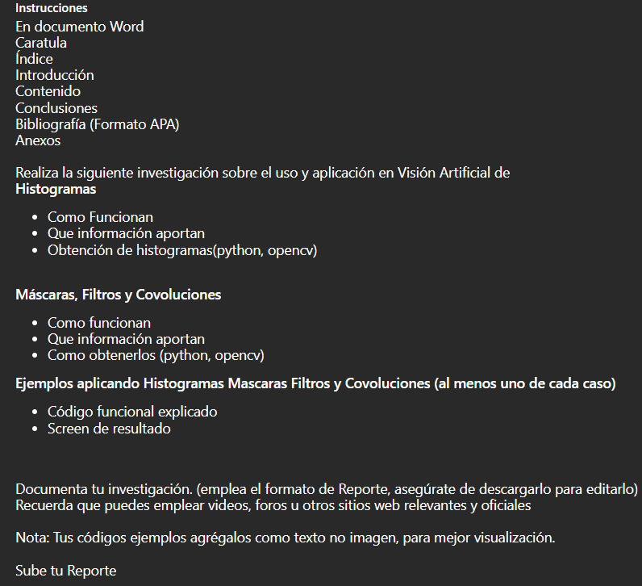

**índice:**

Contenido

Introducción del tema tratado 1

Histogramas: 4

¿Qué es un Histograma? 4

¿Cómo funcionan? 4

¿Qué información aportan? 5

Como se obtienen histogramas en Python y opencv: 5

Máscaras, Filtros y Covoluciones 7

¿Cómo funciona? 7

¿Qué información aporta? 8

¿Cómo obtenerlos (Python, opencv)? 9

Ejemplos aplicados: 10

Histogramas: 10

Mascaras: 11

Filtros: 13

Convulsiones: 15

Conclusiones 18

Bibliografía 18

Anexos 18

# Histogramas:

## ¿Qué es un Histograma?

Un histograma es una manera gráfica de representar la distribución de frecuencias de un conjunto de datos numéricos, mosrando cómo se agrupan los datos en un rango determinado y cuántas veces aparecen en cada rango. Consiste en una serie de barras verticales, donde cada barra representa un rango de valores y su altura indica cuántas veces aparece un valor dentro de ese rango. Los valores se agrupan en intervalos o "bins" y se puede ajustar el ancho de los intervalos para mostrar diferentes niveles de detalle. El eje horizontal del histograma muestra los intervalos o categorías de valores, mientras que el eje vertical muestra la frecuencia o cantidad de veces que aparece un valor dentro de cada intervalo. En ocasiones, la frecuencia se convierte en porcentajes o proporciones para facilitar la comparación entre diferentes conjuntos de datos. Los histogramas son una herramienta muy útil para analizar y visualizar datos numéricos, como edades, temperaturas o puntuaciones. Se utilizan ampliamente en campos como la estadística, la investigación científica, la economía y la ciencia de datos.

## ¿Cómo funcionan?

Los histogramas funcionan representando gráficamente la distribución de frecuencias de un conjunto de datos numéricos. Los pasos que se siguen para crear un histograma son los siguientes:

1. Seleccionar los datos numéricos que se van a analizar.
2. Agrupar los datos en intervalos o "bins". Esto se puede hacer dividiendo el rango de los datos en segmentos iguales o utilizando algún método estadístico para determinar los intervalos adecuados.
3. Contar cuántas veces aparece cada valor en cada intervalo.
4. Representar cada intervalo como una barra vertical en el eje horizontal del histograma.
5. La altura de cada barra indica la frecuencia o cantidad de veces que aparece un valor dentro de cada intervalo, y se representa en el eje vertical.
6. Ajustar el ancho de los intervalos para mostrar diferentes niveles de detalle.
7. Opcionalmente, convertir la frecuencia en porcentajes o proporciones para facilitar la comparación entre diferentes conjuntos de datos.

Una vez creado el histograma, se pueden analizar diferentes características de los datos, como la forma de la distribución (por ejemplo, si es simétrica o asimétrica), la presencia de valores atípicos o la concentración de los datos en ciertos rangos. El histograma es una herramienta muy útil para visualizar la distribución de frecuencias de un conjunto de datos numéricos y obtener información útil sobre ellos.

## ¿Qué información aportan?

Los histogramas son una herramienta útil para analizar la distribución de un conjunto de datos, ya que permiten identificar la frecuencia de los valores o rangos de valores. Para ello, se dividen los datos en intervalos o "bins", y se cuentan las observaciones que corresponden a cada intervalo, lo que se refleja en un gráfico de barras con el eje vertical mostrando la frecuencia de los datos y el eje horizontal representando los intervalos. Además, los histogramas también pueden revelar patrones en los datos, como valores atípicos o asimetrías. Por ejemplo, si la distribución es simétrica, el histograma tendrá una forma de campana, mientras que una distribución sesgada mostrará una mayor concentración de valores en un lado. En conclusión, los histogramas son una herramienta valiosa para explorar y analizar conjuntos de datos y obtener información sobre su distribución.

## Como se obtienen histogramas en Python y opencv:

OpenCV es una biblioteca de procesamiento de imágenes y video en Python, que también incluye funciones para crear histogramas a partir de imágenes. Para obtener un histograma en Python con OpenCV, puedes seguir estos pasos:

Importar las bibliotecas necesarias:

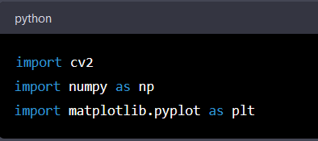

Leer la imagen:

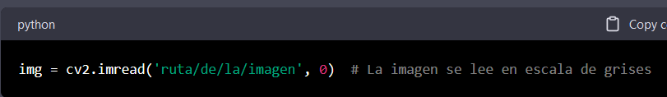

Calcular el histograma utilizando la función cv2.calcHist():

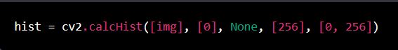

* El primer argumento es la imagen de entrada.
* El segundo argumento especifica los canales para los que se calcula el histograma. En este caso, como la imagen es en escala de grises, solo se utiliza un canal (0).
* El tercer argumento es una máscara opcional para especificar qué partes de la imagen se deben considerar en el cálculo del histograma. Si no se utiliza ninguna máscara, se debe pasar None.
* El cuarto argumento es el número de bins (o intervalos) para el histograma. En este caso, se utilizan 256 bins (uno para cada valor de píxel).
* El quinto argumento es el rango de valores de píxel que se deben incluir en el histograma. En este caso, se utilizan los valores de 0 a 255.

Mostrar el histograma utilizando la función plt.plot():

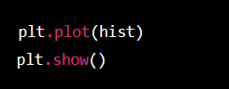

# Máscaras, Filtros y Covoluciones

## ¿Cómo funciona?

Las máscaras, los filtros y las convoluciones son conceptos relacionados con el procesamiento de imágenes y señales. A continuación, te explico cada uno de ellos y cómo funcionan:

1. Máscaras: En procesamiento de imágenes, una máscara es una matriz bidimensional que se utiliza para aplicar una transformación a una imagen. La máscara especifica cómo se deben modificar los valores de píxel de la imagen original. Por ejemplo, una máscara puede utilizarse para aplicar un borde, un desenfoque o una nitidez a la imagen. La máscara se desliza sobre la imagen, y en cada posición se multiplica cada píxel de la máscara con el píxel correspondiente de la imagen original, y luego se suman los resultados para obtener el valor del píxel de la imagen transformada.
2. Filtros: Los filtros son una forma de procesamiento de señales que se utilizan para eliminar o atenuar ciertas componentes de una señal. En el procesamiento de imágenes, los filtros se utilizan para eliminar ruido, suavizar una imagen o detectar bordes. Un filtro puede aplicarse a una imagen mediante una máscara. Por ejemplo, un filtro de suavizado se puede obtener aplicando una máscara de promediado, donde cada píxel de la máscara se ajusta al promedio de los píxeles vecinos.
3. Convolución: La convolución es una operación matemática que se utiliza para combinar dos funciones y obtener una tercera función que representa cómo se superponen las dos funciones. En el procesamiento de imágenes, la convolución se utiliza para aplicar una máscara a una imagen. El proceso de convolución consiste en superponer la máscara sobre la imagen, multiplicar cada píxel de la máscara con el píxel correspondiente de la imagen, y sumar los resultados. Este proceso se repite para cada píxel de la imagen, lo que resulta en una nueva imagen transformada.

En resumen, las máscaras se utilizan para especificar una transformación que se aplicará a una imagen, los filtros se utilizan para procesar una señal o imagen para eliminar o atenuar ciertas componentes, y la convolución se utiliza para aplicar una máscara a una imagen y obtener una imagen transformada. Estas técnicas son fundamentales en el procesamiento de imágenes y señales, y se utilizan en una variedad de aplicaciones, como la visión por computadora, la fotografía y el procesamiento de señales de audio y video.

## ¿Qué información aporta?

En Python con OpenCV, las máscaras, filtros y convoluciones se utilizan para realizar diversas operaciones de procesamiento de imágenes. A continuación, te explico la información que aportan cada uno de ellos en OpenCV:

1. Máscaras: En OpenCV, las máscaras se utilizan para especificar qué píxeles de una imagen deben procesarse en una operación determinada. Esto se logra aplicando una máscara binaria, que es una matriz bidimensional de ceros y unos, a la imagen original. Los píxeles con valor "1" en la máscara se procesan, mientras que los píxeles con valor "0" se ignoran. Las máscaras binarias se pueden crear en OpenCV utilizando operaciones lógicas o comparaciones.
2. Filtros: En OpenCV, los filtros se utilizan para procesar imágenes y eliminar ruido o mejorar la calidad de la imagen. OpenCV proporciona una variedad de filtros predefinidos, como filtros de suavizado (blur), filtros de bordes (edge detection), y filtros de realce (sharpening). Además, se pueden crear filtros personalizados utilizando máscaras. Los filtros se aplican a una imagen utilizando la función filter2D de OpenCV.
3. Convolución: En OpenCV, la convolución se utiliza para aplicar una máscara a una imagen y obtener una imagen transformada. La convolución se realiza utilizando la función cv2.filter2D(), que toma como entrada una imagen y una máscara y devuelve una imagen transformada. La convolución se utiliza para una variedad de tareas de procesamiento de imágenes, como el suavizado, el realce de bordes, la detección de características y la segmentación de imágenes.

En resumen, las máscaras, filtros y convoluciones en Python con OpenCV se utilizan para realizar operaciones de procesamiento de imágenes y obtener información específica de una imagen, como la presencia de bordes, la eliminación de ruido, la detección de características y la segmentación de la imagen. Estas técnicas son fundamentales en la visión por computadora y se utilizan en una variedad de aplicaciones, como el reconocimiento facial, la detección de objetos, el seguimiento de objetos y la visión artificial en general.

## ¿Cómo obtenerlos (Python, opencv)?

**Código ejemplo de Python opencv para reducir ruido en una imagen:**

import cv2

import numpy as np

# Carga una imagen

img = cv2.imread('imagen_ruidosa.jpg')

# Crea una máscara binaria

mask = np.zeros((img.shape[0], img.shape[1]), dtype=np.uint8)

mask[100:300, 100:300] = 1

# Aplica un filtro de suavizado (blur) a la imagen utilizando la máscara

img_filtered = cv2.blur(img, (5,5), mask=mask)

# Aplica una convolución a la imagen utilizando una máscara personalizada

kernel = np.array([[-1,-1,-1],[-1,9,-1],[-1,-1,-1]])

img_convolved = cv2.filter2D(img_filtered, -1, kernel)

# Muestra las imágenes originales, filtrada y convolucionada

cv2.imshow('Imagen Original', img)

cv2.imshow('Imagen Filtrada', img_filtered)

cv2.imshow('Imagen Convolucionada', img_convolved)

cv2.waitKey(0)

cv2.destroyAllWindows()

En este ejemplo, primero se carga una imagen ruidosa. A continuación, se crea una máscara binaria que se aplica al filtro de suavizado (blur) de OpenCV para suavizar solo una parte específica de la imagen. Luego se aplica una convolución a la imagen suavizada utilizando una máscara personalizada para mejorar los bordes de la imagen. Finalmente, se muestran las imágenes originales, filtrada y convolucionada.

Este es solo un ejemplo de cómo se pueden utilizar las máscaras, filtros y convoluciones en OpenCV. Las técnicas de procesamiento de imágenes son muy diversas y se pueden utilizar para una variedad de aplicaciones, desde la eliminación de ruido hasta la detección de objetos y el seguimiento de movimiento.

# Ejemplos aplicados:

## Histogramas:

Código:

import cv2

import numpy as np

import matplotlib.pyplot as plt

# Cargar la imagen en escala de grises

img = cv2.imread('rick.jpg', 0)

# Calcular el histograma de la imagen

hist = cv2.calcHist([img],[0],None,[256],[0,256])

# Mostrar el histograma

plt.plot(hist)

plt.title('Histograma de la imagen')

plt.xlabel('Niveles de gris')

plt.ylabel('Frecuencia')

plt.show()

Resultado:

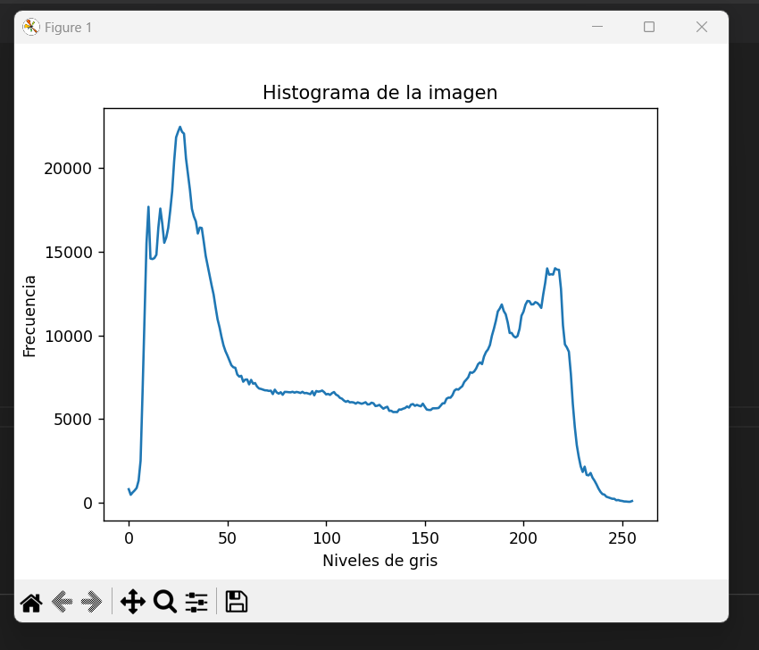

## Mascaras:

Código:

import cv2

import numpy as np

# Cargar la imagen

img = cv2.imread('rick.jpg')

# Crear una máscara con un rectángulo blanco en el centro

mascara = np.zeros(img.shape[:2], dtype=np.uint8)

cv2.rectangle(mascara, (200, 200), (400, 400), (255, 255, 255), -1)

# Aplicar la máscara a la imagen

img_con_mascara = cv2.bitwise_and(img, img, mask=mascara)

# Mostrar la imagen original y la imagen con la máscara aplicada

cv2.imshow('Imagen original', img)

cv2.imshow('Imagen con máscara', img_con_mascara)

cv2.waitKey(0)

cv2.destroyAllWindows()

Resultado:

En este ejemplo, creamos una máscara utilizando la función np.zeros de NumPy para crear una matriz de ceros del mismo tamaño que la imagen, y luego dibujamos un rectángulo blanco en el centro de la máscara utilizando la función cv2.rectangle. Luego, utilizamos la función cv2.bitwise_and para aplicar la máscara a la imagen original y obtener la región seleccionada.

La función cv2.bitwise_and aplica la operación "AND" a nivel de bits entre la imagen y la máscara, lo que significa que los píxeles en la imagen que corresponden a píxeles blancos en la máscara se conservan, mientras que los píxeles que corresponden a píxeles negros en la máscara se eliminan.

En este ejemplo, la imagen resultante solo muestra la región seleccionada por la máscara (el rectángulo blanco en el centro), mientras que el resto de la imagen se vuelve negra.

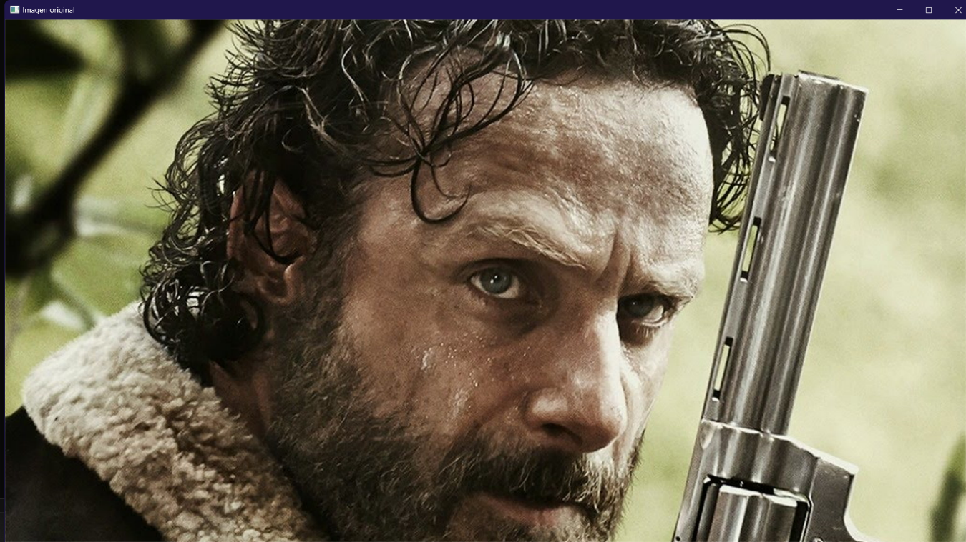

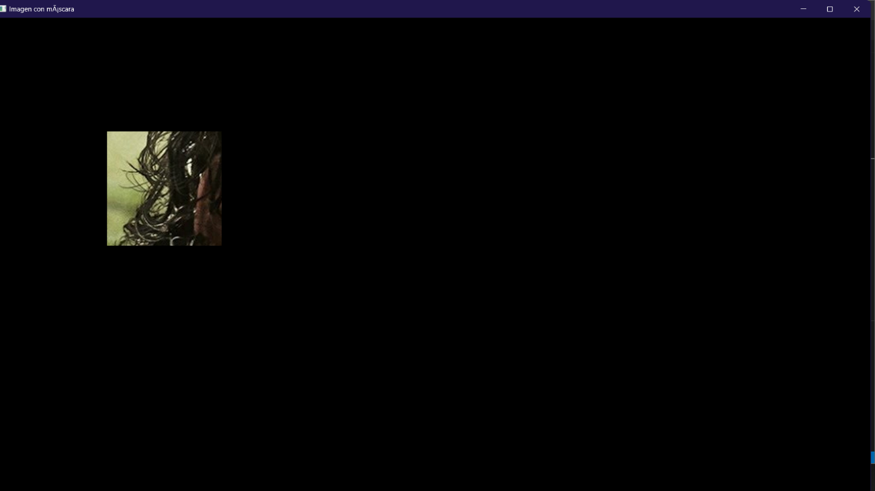

## Filtros:

Código:

import cv2

# Cargar la imagen

img = cv2.imread('rick.jpg')

# Aplicar un filtro gaussiano

img_suavizada = cv2.GaussianBlur(img, (5, 5), 0)

# Mostrar la imagen original y la imagen suavizada

cv2.imshow('Imagen original', img)

cv2.imshow('Imagen suavizada', img_suavizada)

cv2.waitKey(0)

cv2.destroyAllWindows()

Resultado:

En este ejemplo, utilizamos la función cv2.GaussianBlur para aplicar un filtro gaussiano a la imagen. El segundo argumento de la función (5, 5) especifica el tamaño del kernel del filtro, que determina el grado de suavizado. El tercer argumento (0) especifica la desviación estándar del filtro gaussiano, que también influye en el grado de suavizado.

El filtro gaussiano es uno de los filtros más comunes para suavizar imágenes y reducir el ruido. Aplica un kernel gaussiano a la imagen que asigna mayor peso a los píxeles más cercanos al píxel central y menor peso a los píxeles más lejanos. El resultado es una imagen suavizada con menos detalles y menos ruido.

Puedes experimentar con diferentes tamaños de kernel y desviaciones estándar para ajustar el grado de suavizado de la imagen según tus necesidades.

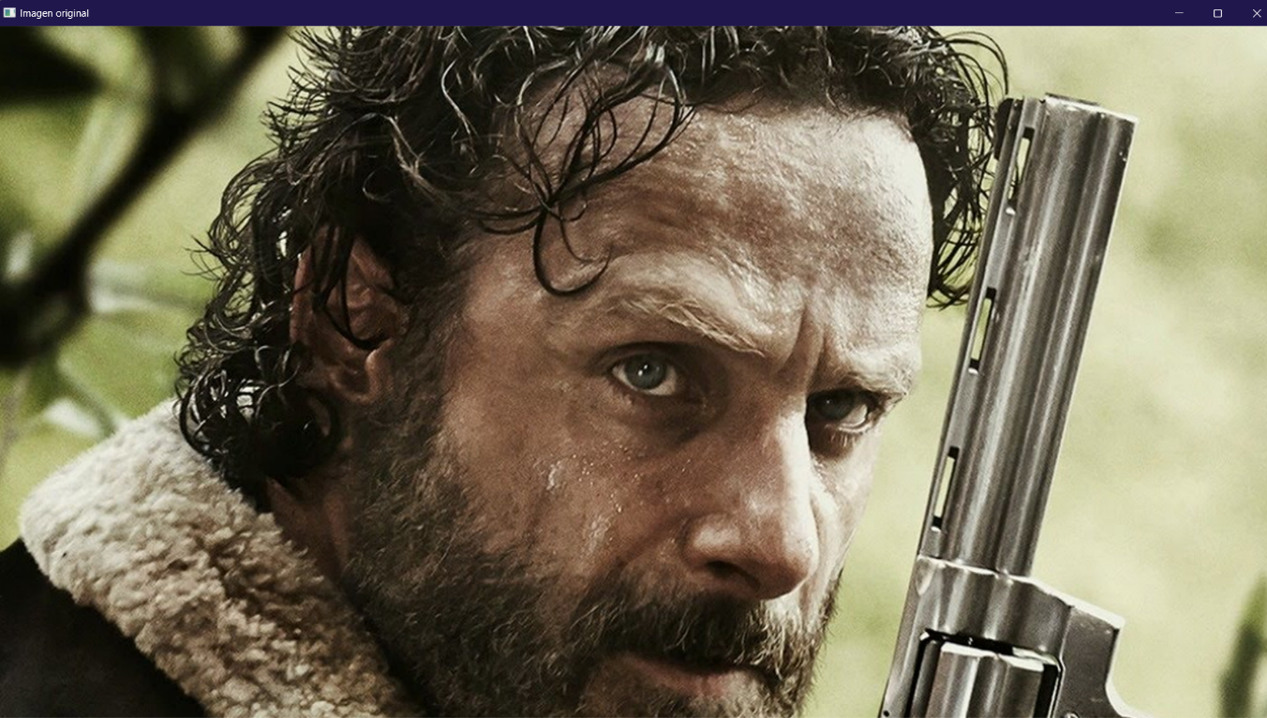

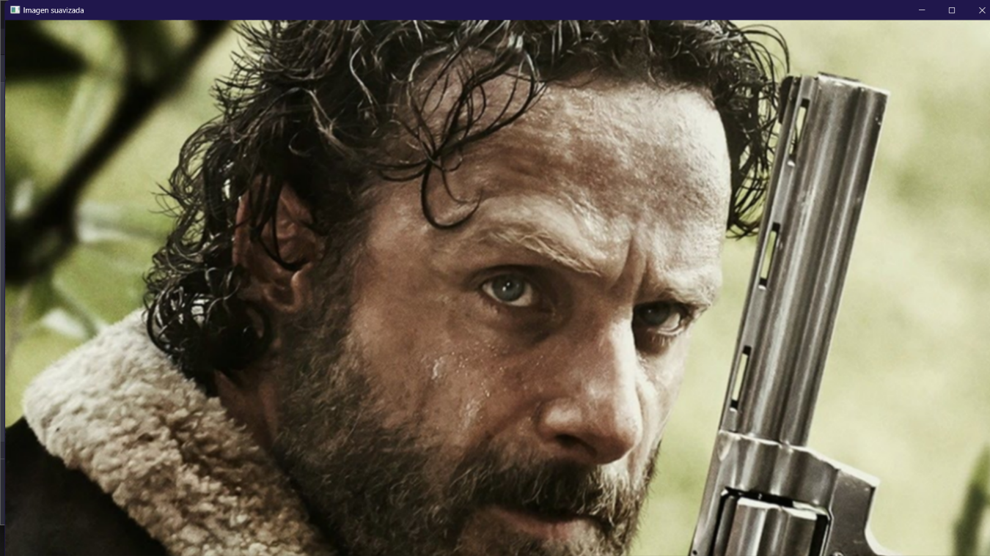

## Convulsiones:

Código:

import cv2

import numpy as np

# Cargar la imagen en escala de grises

img = cv2.imread('rick.jpg', cv2.IMREAD_GRAYSCALE)

# Definir el kernel para el filtro de detección de bordes

kernel = np.array([[-1, -1, -1], [-1, 8, -1], [-1, -1, -1]])

# Aplicar la convolución con el kernel

img_bordes = cv2.filter2D(img, -1, kernel)

# Mostrar la imagen original y la imagen con los bordes resaltados

cv2.imshow('Imagen original', img)

cv2.imshow('Imagen con bordes', img_bordes)

cv2.waitKey(0)

cv2.destroyAllWindows()

import cv2

import numpy as np

# Cargar la imagen en escala de grises

img = cv2.imread('rick.jpg', cv2.IMREAD_GRAYSCALE)

# Definir el kernel para el filtro de detección de bordes

kernel = np.array([[-1, -1, -1], [-1, 8, -1], [-1, -1, -1]])

# Aplicar la convolución con el kernel

img_bordes = cv2.filter2D(img, -1, kernel)

# Mostrar la imagen original y la imagen con los bordes resaltados

cv2.imshow('Imagen original', img)

cv2.imshow('Imagen con bordes', img_bordes)

cv2.waitKey(0)

cv2.destroyAllWindows()

**Resultado:**

En este ejemplo, definimos un kernel de 3x3 que se utiliza para aplicar un filtro de detección de bordes a la imagen. El kernel tiene un valor de -1 en los píxeles de los bordes y un valor de 8 en el píxel central. Esto significa que se restará el valor de los píxeles vecinos del píxel central, y se sumará el resultado multiplicado por 8 al valor del píxel central. Esto resalta los bordes en la imagen, ya que los cambios bruscos de intensidad se convierten en valores altos.

Luego, utilizamos la función cv2.filter2D para aplicar la convolución con el kernel a la imagen. El segundo argumento de la función (-1) especifica el tipo de salida, que se establece en el mismo tipo que la entrada. El resultado es una imagen con los bordes resaltados.

Puedes experimentar con diferentes kernels para aplicar diferentes filtros y efectos a la imagen, como el desenfoque, el realce de bordes, el afilado, entre otros. La convolución es una herramienta muy útil en procesamiento de imágenes para aplicar filtros y efectos de manera eficiente.

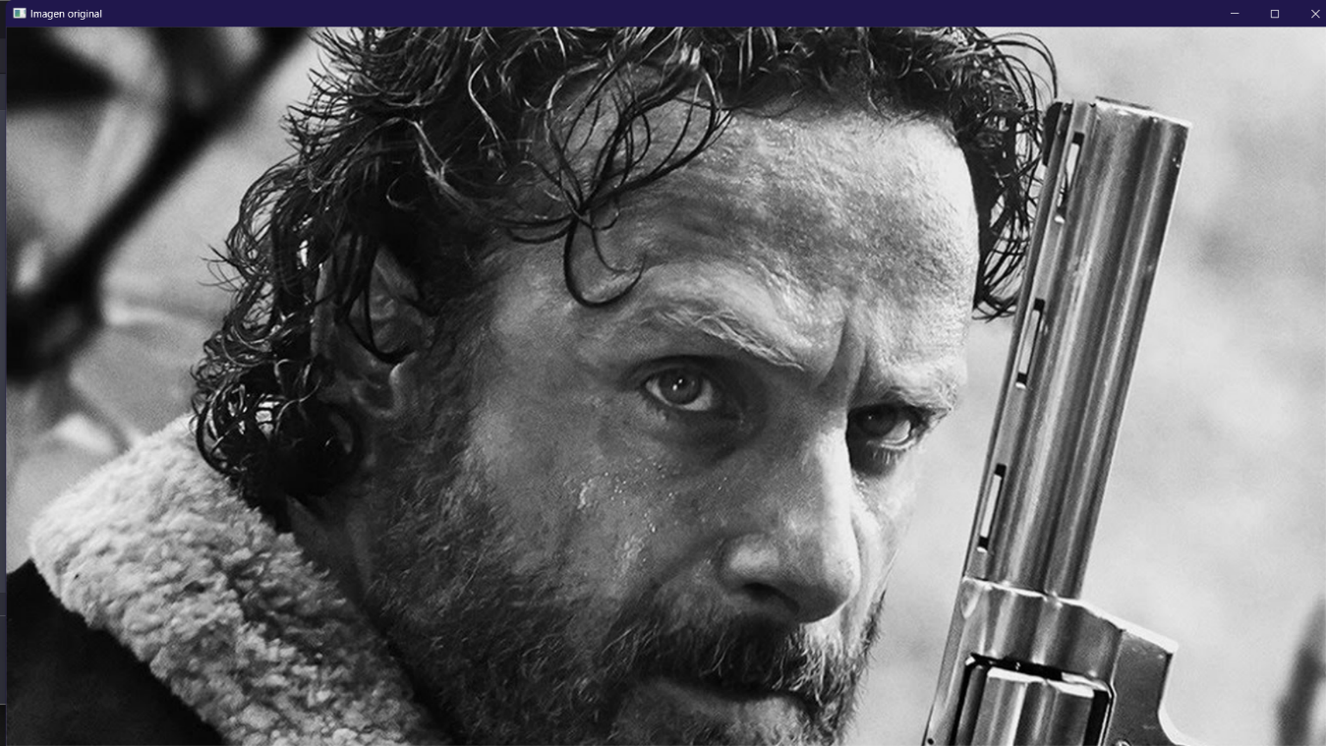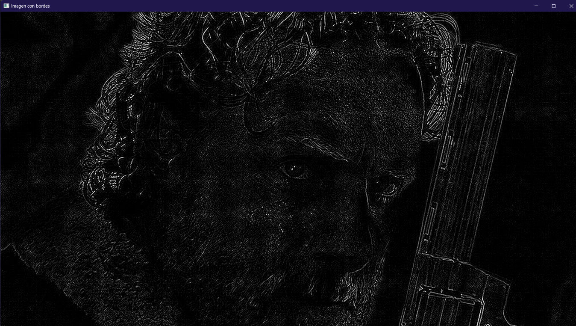

# Conclusiones

**En resumen, los histogramas, máscaras, filtros y convoluciones son herramientas fundamentales en la visión artificial que permiten procesar y analizar información visual de forma efectiva. Los histogramas permiten analizar la distribución de intensidades de píxeles en una imagen, lo que es esencial para la segmentación y el análisis de objetos en una imagen. Las máscaras, filtros y convoluciones se utilizan para suavizar, resaltar y detectar características específicas en una imagen o video, lo que es esencial para la detección de objetos y el reconocimiento de patrones en la visión artificial.**

**Además, estas herramientas se pueden implementar utilizando bibliotecas de Python como OpenCV, lo que facilita su uso y desarrollo. Existen muchos ejemplos de aplicaciones de histogramas, máscaras, filtros y convoluciones en la visión artificial, como la detección de bordes, la segmentación de objetos, el reconocimiento de objetos y la eliminación de ruido.**

**En conclusión, los histogramas, máscaras, filtros y convoluciones son herramientas poderosas en la visión artificial que permiten procesar y analizar información visual de manera efectiva. Su uso es fundamental para el desarrollo de algoritmos y aplicaciones de visión artificial, y su implementación es cada vez más sencilla gracias a las bibliotecas de Python como OpenCV. La capacidad de analizar imágenes y videos de manera efectiva es crucial en muchos campos, como la robótica, la vigilancia, la medicina, la automatización y muchos otros. Por lo tanto, el uso de estas herramientas seguirá siendo esencial en el futuro de la visión artificial.**

# Bibliografía

1. ‌ Wang, Y., & Gao, Y. (2021). Application of histogram equalization algorithm in the processing of remote sensing image. Journal of Physics: Conference Series, 1856(1), 012038. <https://doi.org/10.1088/1742-6596/1856/1/012038>
2. Field, A. (2013). Discovering statistics using IBM SPSS statistics. Sage publications.
3. Joma Tech. (2018, 14 de septiembre). Python OpenCV - Histogram Calculation (Histogram Equalization). [Vídeo]. YouTube. <https://www.youtube.com/watch?v=0wmlOyM93NQ>
4. ProgrammingKnowledge. (2017, 10 de mayo). OpenCV Python Tutorial For Beginners 14 - Filter Image. [Vídeo]. YouTube. <https://www.youtube.com/watch?v=L6KSPwjjVFM>

# Anexos

No hay anexos